Tlačová správa: Mestská spoločnosť OLO začne s odvozom bio odpadu z hnedých zberných nádob od 1. 3. 2019
Bratislavská mestská spoločnosť Odvoz a likvidácia odpadu (OLO) začne s odvozom biologicky rozložiteľného komunálneho odpadu zo záhrad od piatka 1. 3. 2019. Odvoz bio odpadu potrvá do 30. 11. 2019.
Odvoz biologicky rozložiteľného odpadu z hnedých zberných nádob je v zmysle Všeobecne záväzného nariadenia (VZN) hlavného mesta o nakladaní s komunálnym odpadom a drobným stavebným odpadom č. 4/2016 v znení neskorších zmien a doplnkov realizovaný sezónne, od marca do novembra, v intervale jedenkrát za 14 dní. Informáciu o tom, v ktorý deň sa vykonáva odvoz bio odpadu, nájdu obyvatelia na nálepke, umiestnenej na svojej hnedej zbernej nádobe. Môžu si ho však zistiť aj priamo na www.olo.sk, prostredníctvom aplikácie „Zistite si Váš odvozný deň bio odpadu.“ Prosíme obyvateľov, aby svoje hnedé zberné nádoby vyložili vždy deň pred plánovaným odvozom. Bio odpad zo záhrad je možné počas celého roka bezplatne odovzdávať aj v zbernom dvore OLO, prípadne v niektorých zberných dvoroch mestských častí.

Do hnedých nádob nepatrí bio odpad z kuchyne a domácností
Do hnedých zberných nádob je potrebné umiestňovať kvety, štiepky, piliny, pokosenú trávu, malé kusy konárov, lístie, odpad z ovocia, zeleniny a burinu bez plastových vriec a iných obalov. Nepatria sem odpady z domácností živočíšneho pôvodu, mliečne a mäsové výrobky a zvieracie exkrementy. Ak nádoba bude obsahovať odpad, ktorý do nej nepatrí, nebude našimi zamestnancami vyprázdnená. Bio odpad z hnedých zberných nádob je odvážaný do kompostárne vo Svätom Jure, kde je spracovávaný na kompost.
Väčší záujem majú Bratislavčania o hnedé nádoby ako o kompostéry

OLO pokračuje aj v distribúcií hnedých zberných nádob a kompostérov pre rodinné domy. Doteraz bolo rozdistribuovaných 13 365 hnedých zberných nádob a 2 266 kompostérov. Tie rodinné domy, ktoré si zatiaľ nesplnili svoju povinnosť a nepodali žiadosť o zapojenie sa do systému zberu odpadu zo záhrad na Oddelenie miestnych daní, poplatkov a licencií hlavného mesta, tak môžu urobiť naďalej. Rodinné domy môžu požiadať o pridelenie kompostéra alebo hnedej zbernej nádoby, ktorá má jednotný objem 240l. Náklady na kompostér, nádobu a odvoz bio odpadu z hnedých nádob, sú hradené z miestneho poplatku za komunálne odpady a drobné stavebné odpady.

Bytové domy môžu požiadať o kompostér

Nakladanie s bio odpadom zo záhrad a zelene majú možnosť riešiť aj bytové domy, ktoré sú vlastníkmi pozemku so zeleňou. Správca nehnuteľnosti môže podať žiadosť na Oddelenie miestnych daní, poplatkov a licencií hlavného mesta a požiadať o kompostér. Podmienkou je vzťah k pozemku so zeleňou. Náklady na kompostér sú hradené z miestneho poplatku za komunálne odpady a drobné stavebné odpady. Doteraz bolo bytovým domom rozdistribuovaných 28 kompostérov.

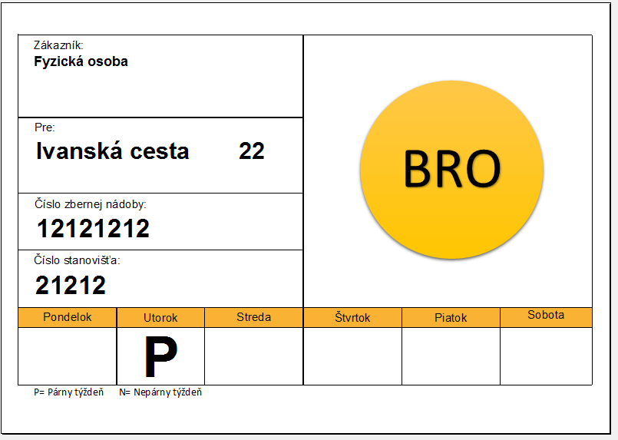
Príloha tlačovej správy: Nálepka, dodávaná s hnedou zbernou nádobou, s informáciou o dni odvozu biologicky rozložiteľného odpadu
Z uvedenej nálepky vyplýva, že odvozný deň je v utorok párny týždeň.

